Палитра закатов и рассветов
Американский фотограф Эрик Каэн (Eric Cahan) создал уникальный в своем роде проект, сделав серию снимков закатов и рассветов. Одним из условий фотосъемки было почти полное отсутствие облачности. Он всегда фиксировал в каком месте и в какое время сделан снимок.
Рассветы.
Дитч Плейнс, 6:28.
Гувнер Бич, остров Сент-Бартс, 6:34.
Хизер Хиллс, 6:52.
Мейн Бич, Ист Хэмптон, 6:31.
Пасифик Хейтс, Сан-Франциско, 6:35.
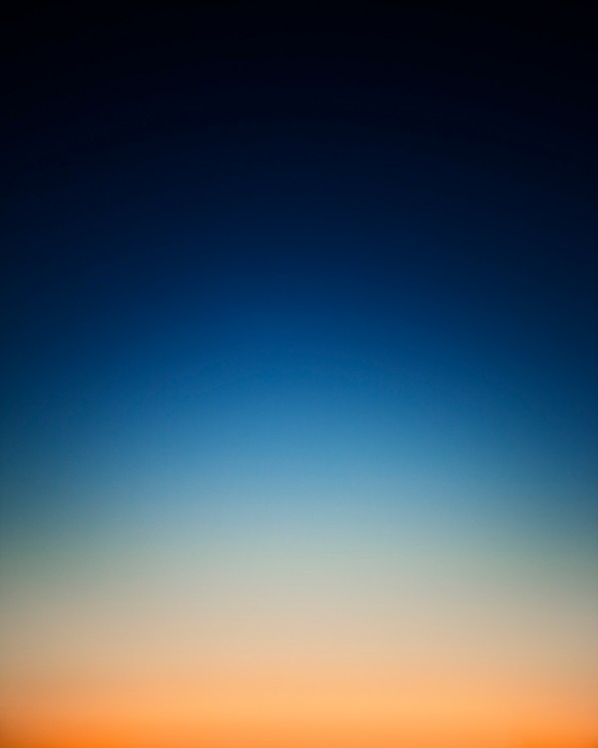
Поинт Дьюм, Малибу, 5:46.
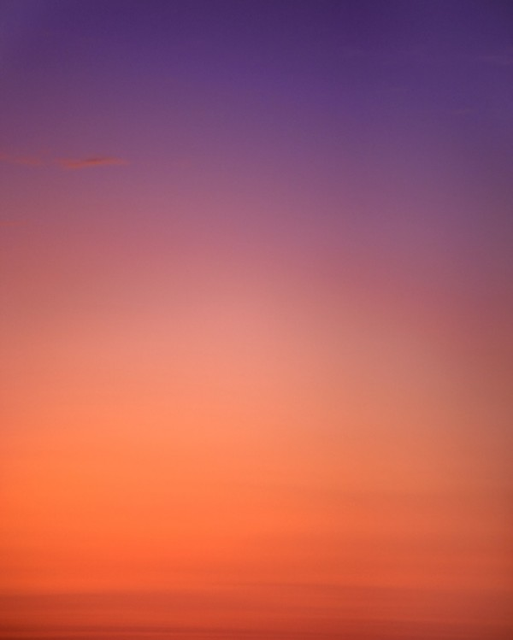
Пунта Канья, Доминикана, 6:58.
Си Клифф, Сан-Франциско, 6:57.
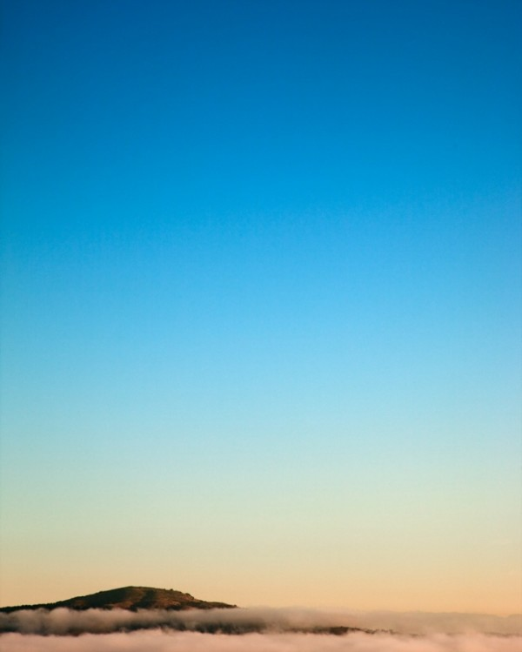
Палм Бич, 6:33.
Винайс Бич, 6:15.
Закаты.
Форт Понд Бэй, Монтук, 20:10.
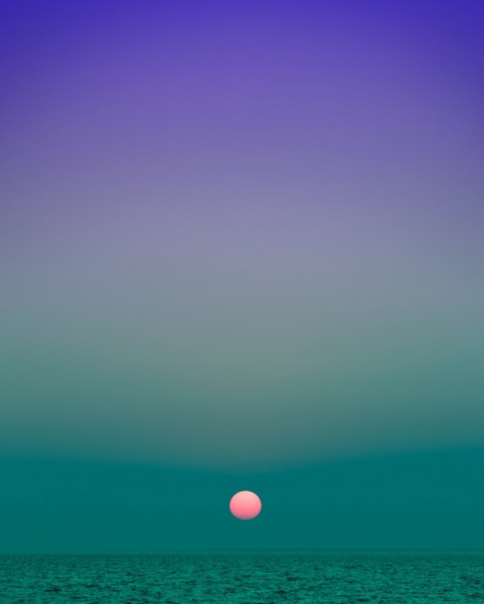
Бриджхэмптон, 19:48.
Флаин Поинт Бич, Саутгемптон, 19:51.
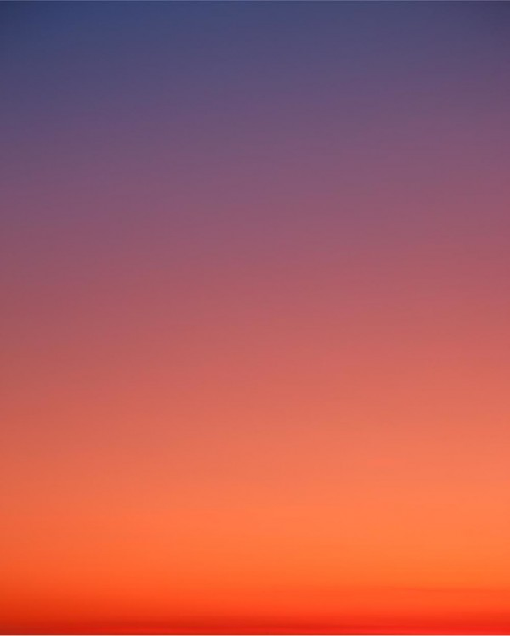
Норт Си Харбор, 19:51.
Плайя Санта Тереза, Коста-Рика, 17:16.
Санта-Крус, 19:21.
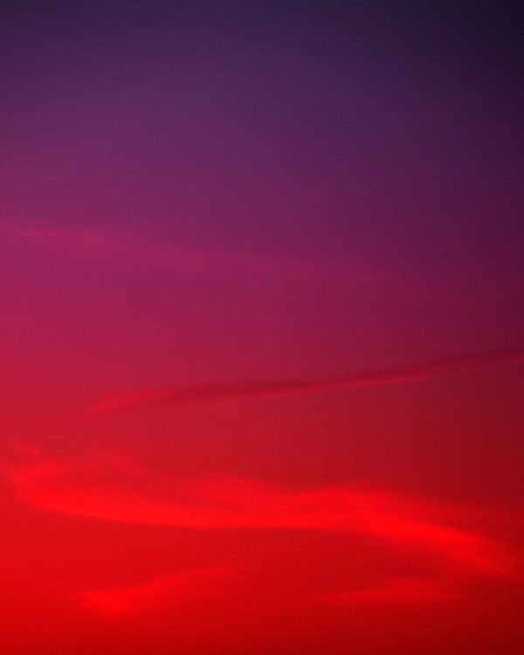
Стивенс Коув, остров Блок, 19:41.
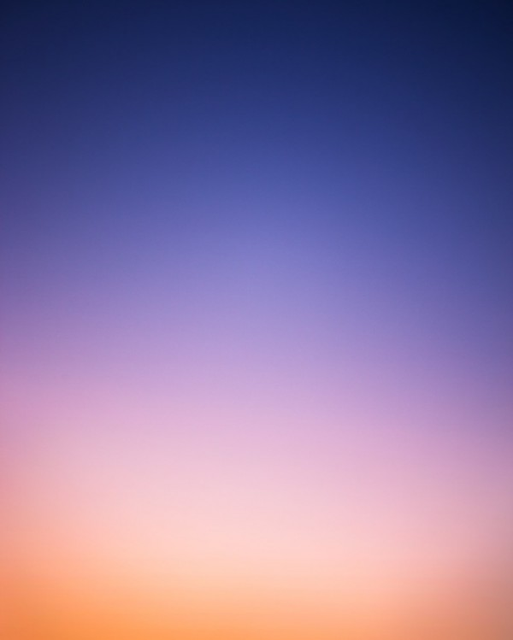
Дюны, Амагансетт, 18:47.
Ту Майл Халлоу, 19:22.
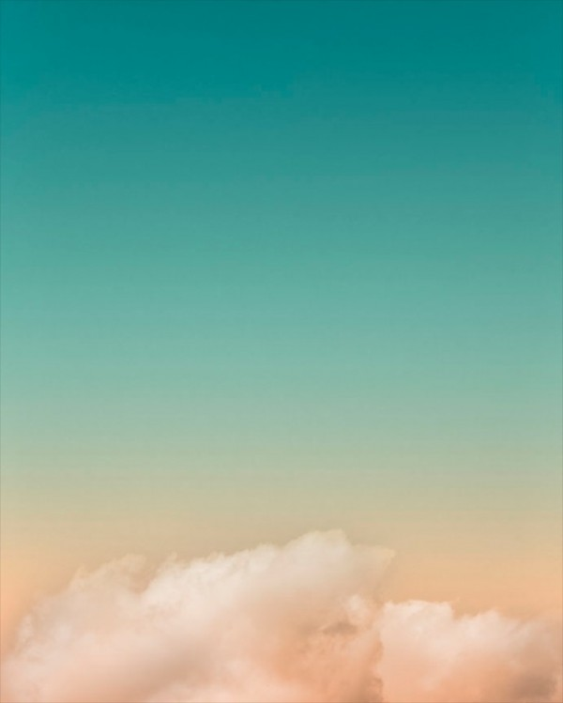
Сан-Пауло, 18:17.
Источник - diary.ru
Источник - diary.ru

